监 理 日 志

工程名称：永靖县“十四五”盐锅峡光伏发电项目
日期 | 2023年 10月15日星期 日 |  | 气候 |  | 晴 |  | 气温 | 4-11℃
监理人员 动态：3人,巡视丶检查丶旁站,满足现场施工要求 |  |  |  |  | 材料进场、见证取样、合格情况
施工方人员动态：主要菅理人员:32人,施工人员:279人,不满足施工现场要求.
施工机械动态：装载机10台、挖机4台、引孔机36台 洒水车3辆、混泥土车辆8辆
施工部位进度情况 | 基础放点：A1基础桩放点、A10基础放点、、A30基础桩放点基础引孔：A26立柱基础桩人工引孔、A27立柱基础桩人工引孔 便道检修： LC12道路施工50米、A27检修道路200米基础浇筑：A1基础浇筑、A25基础浇筑、A26基础浇筑、A30基础浇筑、A33基础浇筑
监理今日工作内容 | 1、整理监理资料 2、巡视A1、A10、A11基础放点 3、巡视道路检修 4、旁站A1基础浇筑
检查发现的问题及处措施 | A33个别预埋件浇筑移位
协调内容
记录人 |  | 王相成 |  | 总监签阅 |  | 朱友军
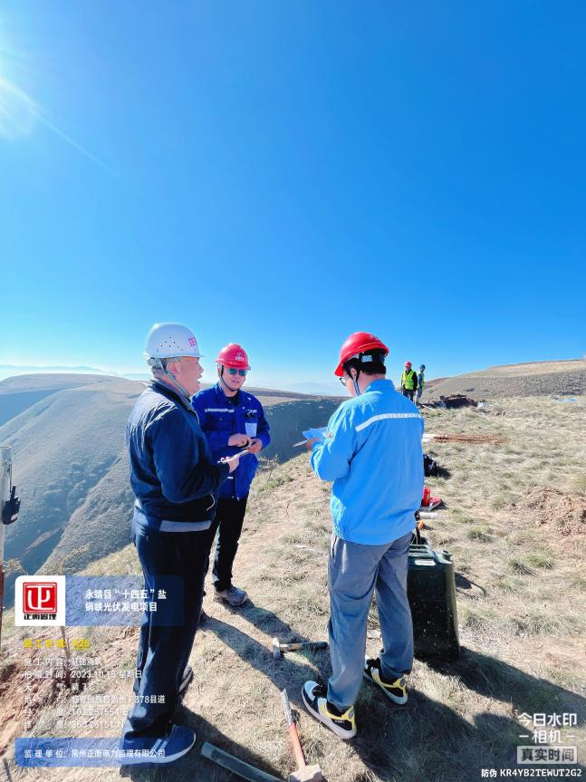 | 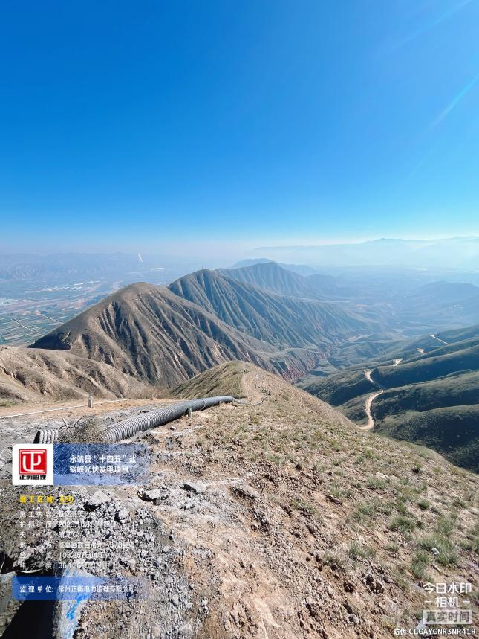
A26基础浇筑 | A30基础浇筑
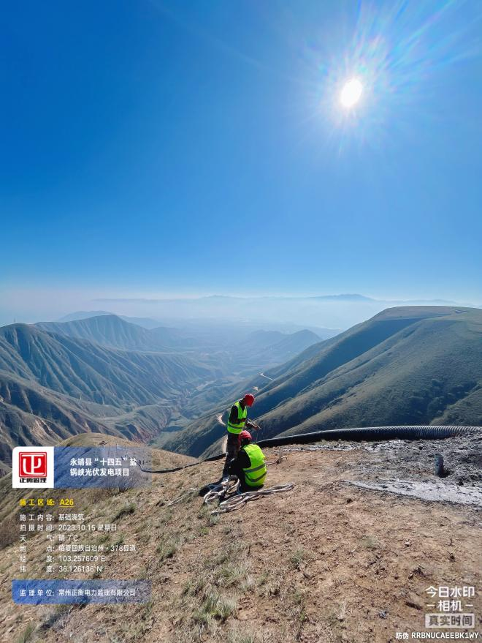 | 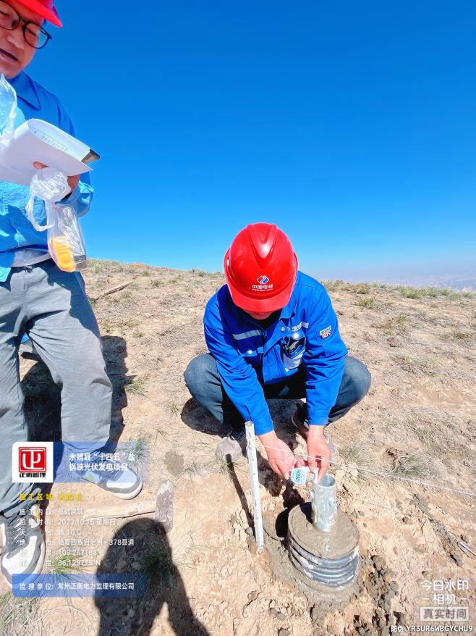
A26基础浇筑 | A30基础浇筑

